**Anexo 3**

**Plano Perimétrico y Memoria Descriptiva de EL TERRENO donde se ubica**

**EL INMUEBLE**

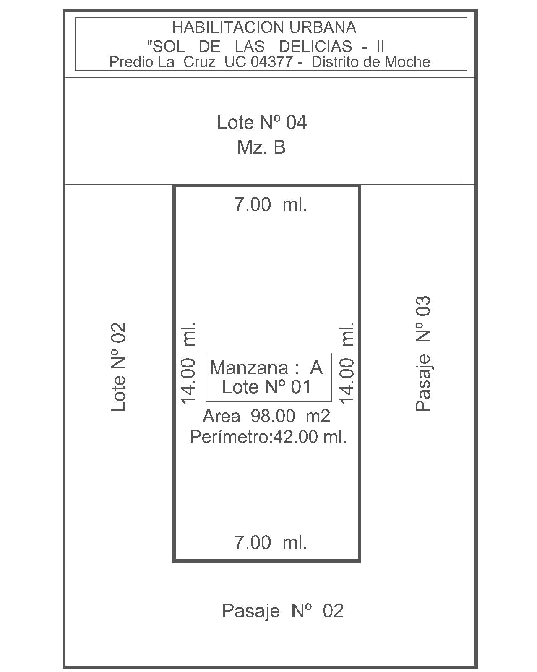

**MEMORIA DESCRIPTIVA DE EL TERRENO**

Proyecto: Habilitación Urbana “Sol de Las Delicias II”

Ubicación:

**Departamento: LA LIBERTAD**

**Provincia: TRUJILLO**

**Distrito: MOCHE**

**Dirección: Predio La Cruz - UC 04377**

**Manzana “A” Lote Nº 01**

Área del Lote: **98.00 m2** (Noventa y ocho metros cuadrados)

Perímetro: **42.00 ml** (Cuarenta y dos metros lineales)

Linderos y Medidas Perimétricas:

**Por el Frente:** Con el Pasaje N° 02 con 7.00 ml.

**Por la Derecha:** Con el pasaje Nº 03 con 14.00 ml.

**Por la Izquierda:**  Con el Lote N° 02 con 14.00 ml.

**Por el Fondo:**  Con el Lote N° 04 de la Mz. B con 7.00 ml.